Государственное бюджетное общеобразовательное учреждение города Москвы "Бауманская инженерная школа № 1580"



Дисциплина “Информатика ИКТ”

Отчет по лабораторной работе №2 “Сортировка одномерного числового массива”

Выполнил:
Ученик 9С-2 класса Федосов Сергей Романович

Преподаватель:
Калмыков Ю.В.

Москва 2026

Задание
Реализовать следующие методы сортировки массивов:
- Сортировка выбором;
- Сортировка пузырьком;
- Еще один любой адекватный метод сортировки.

Заполнить массив случайными элементами (целые числа, равномерное распределение от 0 до 99).
Предусмотреть два режима работы программы:
- Демонстративный - в данном режиме продемонстрировать
работу вашего приложения
- Интерактивный - в данном режиме позволить пользователю вводить данные (размер массива/изменять массив по желанию
(полностью или его части)), а так же выбирать действия для работы (вывод, сортировка, повторная сортировка)

Для каждого метода вывести количество перестановок и сравнений. Вывод должен быть оформлен в виде отформатированной таблицы.
Проанализировать быстродействие алгоритмов сортировки (на основе количества перестановок и сравнений).

Используемые переменные

Тип | Название | Предназначение
list | arr | Основной массив данных (список целых чисел).
list | arr1, arr2, arr3 | Копии основного массива для чистого сравнения разных методов сортировки.
list | arr_copy | Временная копия массива в интерактивном режиме.
int | comparisons | Локальный счетчик операций сравнения элементов внутри функций.
int | swaps | Локальный счетчик фактических перестановок/сдвигов элементов.
int | length | Переменная, хранящая количество элементов в массиве.
int | min_index | Индекс минимального элемента (в сортировке выбором).
bool | swapped | Логический флаг: была ли совершена замена (в сортировке пузырьком).
int | value | Значение текущего элемента, который «вставляется» (в сортировке вставками).
int | i, j | Индексы-счетчики для управления проходами циклов for и  while.

str | s, input_str | Строковые переменные для приема данных от пользователя с клавиатуры.
str | choice | Переменная для хранения выбранного пункта меню.
str | str_size | Временная строка для ввода размера массива.
int | size | Преобразованный в целое число размер массива.
list | parts | Список строк, полученный после разделения ввода пользователя по пробелам.
str | part | Отдельный элемент (строка) из списка parts при обработке ручного ввода.
str | idx | Строка, в которую пользователь вводит индекс для изменения/удаления.
str | val | Строка, в которую пользователь вводит новое значение элемента.
int | comp1, swap1 | Переменные для получения результатов (кортежа) из  selection_sort.
int | comp2, swap2 | Переменные для получения результатов из bubble_sort.
int | comp3, swap3 | Переменные для получения результатов из insertion_sort.

Алгоритм

Начало программы.
- Импорт необходимых инструментов для генерации случайных чисел.

Описание логики сортировок:
  - Сортировка выбором: Программа ищет минимальный элемент в текущей части массива и меняет его местами с элементом на текущей позиции. При этом ведется учет
каждого сравнения чисел и каждого обмена местами.
  - Сортировка пузырьком: Программа последовательно сравнивает соседние элементы. Если левый больше
правого, они меняются местами. Если за целый проход не совершено ни одного обмена, выполнение
прекращается. Ведется учет сравнений и перестановок.
  - Сортировка вставками: Программа берет элемент и вставляет его в правильную позицию в уже
отсортированной части массива, сдвигая остальные элементы вправо. Ведется учет сравнений и сдвигов.
- Описание логики проверки ввода: Программа проверяет, является ли введенный пользователем текст целым числом, учитывая возможные пробелы и знак минуса.

Демонстрационный режим:
  - Программа автоматически создает массив случайной длины с произвольными числами.
  - Создаются копии этого массива, чтобы каждый метод
сортировки работал с одинаковыми исходными данными.
  - Выполняются все три вида сортировки, после чего на экран выводится исходный массив, результат и
сравнительная таблица с показателями эффективности.

Интерактивный режим:
  - Пользователю предлагается создать массив: либо задать размер для случайной генерации, либо ввести
конкретные числа вручную.
  - После создания массива открывается меню управления, где можно:
    - Изменить, добавить или удалить конкретный элемент.
    - Запустить один из трех видов сортировки (результат сохраняется в текущем массиве).
    - Провести сравнительный тест всех методов на текущих данных.
    - Вернуться в главное меню.

Главное управление:
  - Отображение стартового меню с выбором режима работы или выходом.
  - Запуск выбранного процесса и повтор меню до тех пор, пока пользователь не решит закрыть программу.
- Конец программы.

Листинг кода

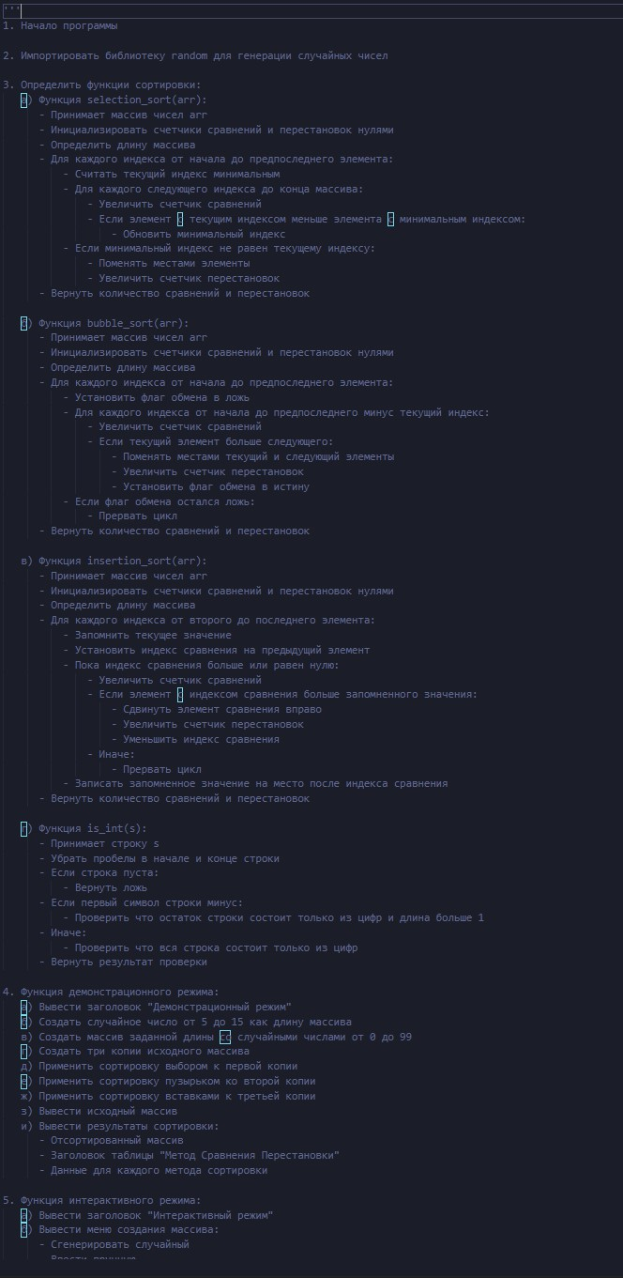

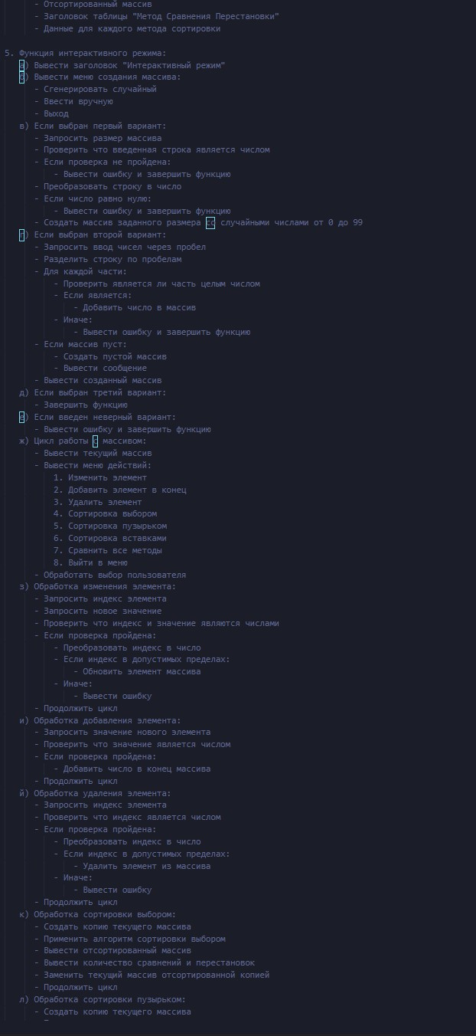

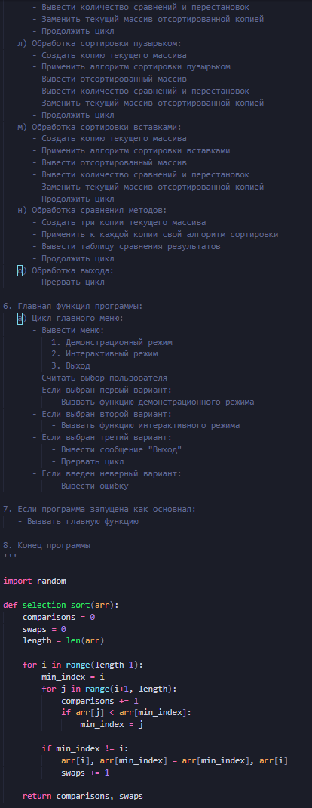

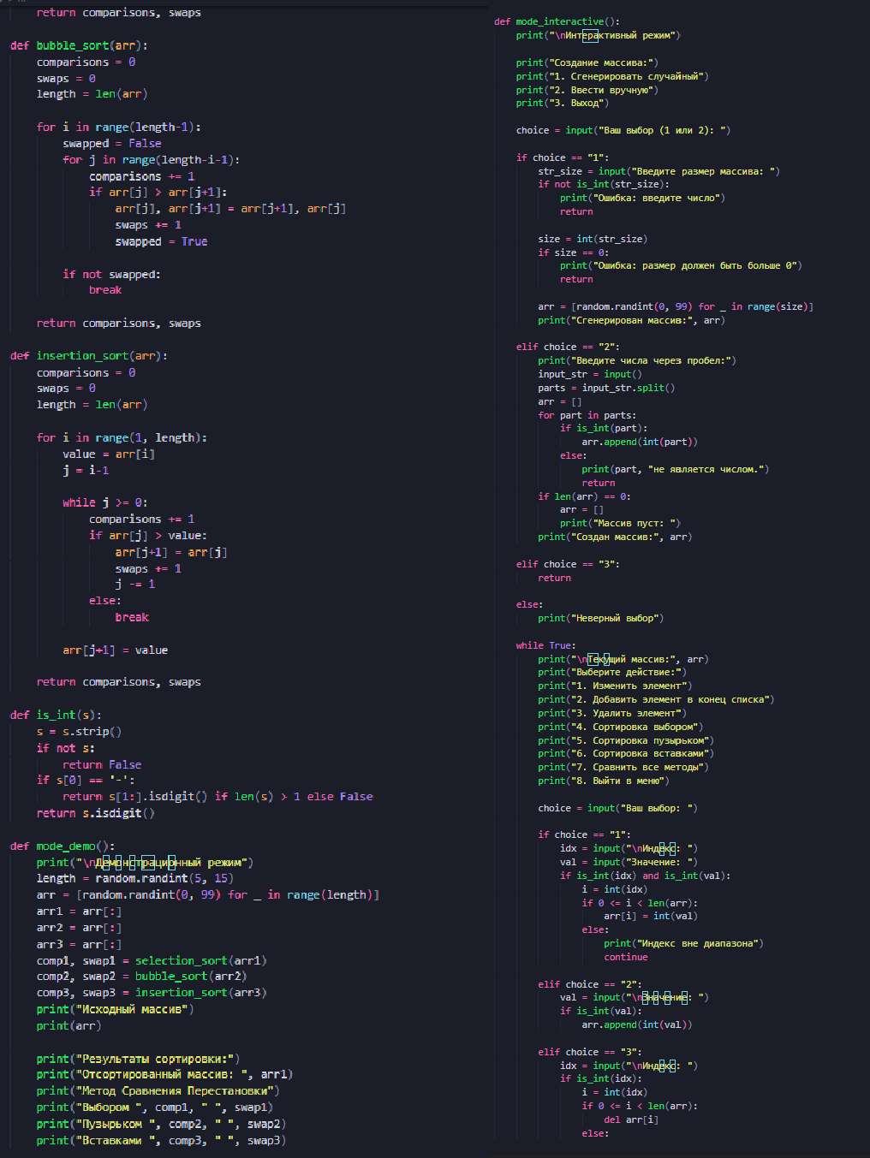

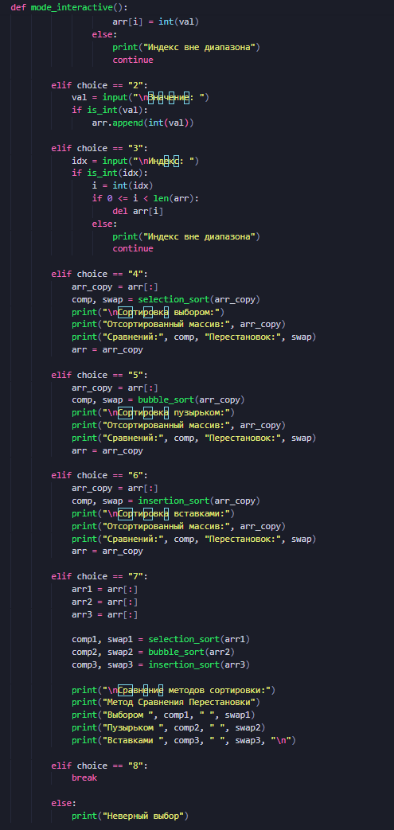

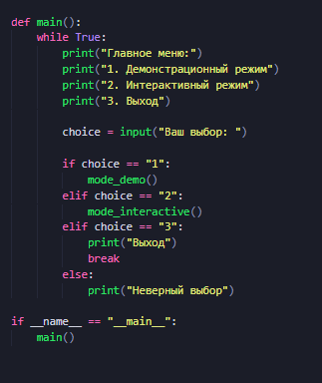

Скриншот работы

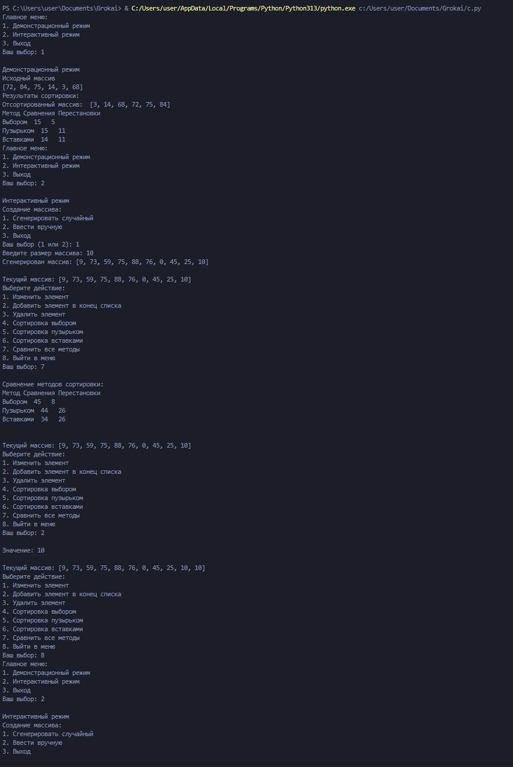

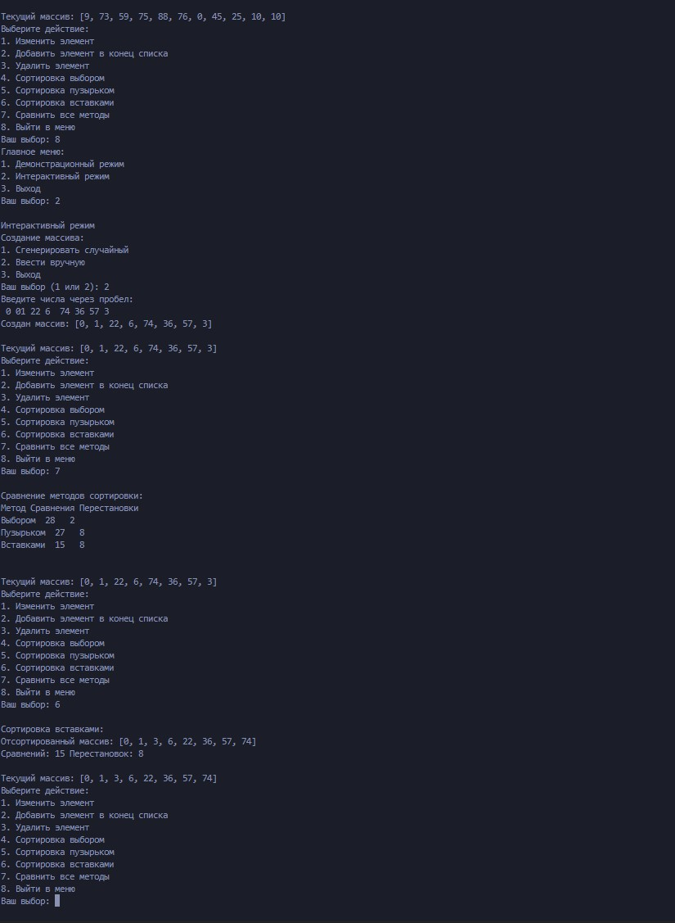

Вывод
В ходе выполнения лабораторной работы были успешно достигнуты поставленные цели. Мы написали программу на Python, которая:
- Корректно организует хранение данных в виде одномерных числовых
массивов (списков).
- Реализует три различных алгоритма сортировки (выбором, пузырьком и вставками) с уникальной логикой обработки элементов.
  - Осуществляет автоматический сбор статистики по количеству операций сравнения и перестановок для каждого метода.

  - Предоставляет удобный интерфейс для взаимодействия с данными через демонстрационный и интерактивный режимы.
    - Выводит результаты сравнения эффективности алгоритмов в наглядном табличном формате.
Программа протестирована на разных наборах данных (случайные числа, ручной ввод, массивы различной длины) и работает корректно. Освоены
фундаментальные операции работы со списками, использование вложенных циклов, работа с модулем random и проектирование пользовательского меню.

